Ставрида по-японски

Ставрида – 3 шт

Лимон –1/4

Сливочное масло – 3 ст. л.

Сметана – 1/2 стакана

Петрушка, укроп – 1 пучок

Апельсин – 1 шт.

Тертый сыр – 2-3 ст. л.

Ставриду разделать на филе и сбрызнуть соком лимона. Зелень нарезать и слегка обжарить в масле. Филе посолить, поперчить, положить в кастрюлю на обжаренную зелень, полить сметаной, положить дольки апельсина, посыпать сыром и запекать в духовке 15-20 минут. Подавать с рисом.

**Сугудай из скумбрии. Восхитительный рецепт засолки**

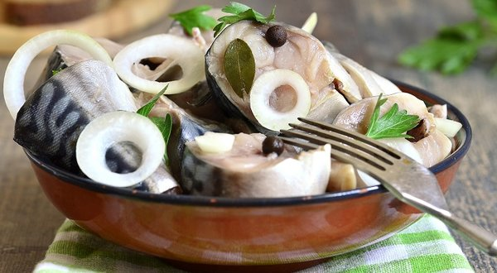

Сугудай — это блюдо из рыбы, популярное у северных народов. Готовят сугудай не подвергая рыбу совершенно никакой термической обработке. Для этого блюда больше подходит рыба жирных пород. Это может быть омуль, семга, хариус, сиг и т.д. Но, на европейской территории России, научились готовить сугудай из скумбрии.

Получается вкусно и не хуже, чем классический сугудай.

Сугудай из скумбрии — нежная и пряная закуска из рыбы, таящая во рту. Чуть ощутимый аромат свежего укропа, немного перца, пряный аромат лука — остановиться крайне трудно, а вернее, просто невозможно!

Сугудай – один из обалденно вкусных рецептов засолки рыбы. Настоятельно рекомендуем приготовить.

**Необходимые ингредиенты**

* Мороженая скумбрия — 3 шт.;
* Репчатый лук — 4-5 шт.;
* соль—3 ложки столовые;
* сахар — 1 ложка столовая;
* масло растительное — 0,5 стакана;
* уксус 9% — 0,5 стакана;
* стакан кипяченой воды;
* свежий укроп;
* перец черный горошком;
* 2 – 3 шт. лавровых листов.

**Пошаговое приготовление**

* Первым делом скумбрию нужно разморозить, но не до самого конца. Гораздо проще разделывать рыбу, когда она немного подмороженная.

2. Затем рыбу необходимо очистить, отрезать головы, удалить внутренности вместе с черной пленочкой. И после нарезать на небольшие кусочки, шириной 1 – 1,5 см.

3. Лук следует почистить и порезать на полукольца, укроп нашинковать. Перемешать укроп и лук.

4. Затем соль нужно перемешать с сахаром и перцем.

5. В подходящую емкость или банку нужно выкладывать скумбрию слоями: слой рыбы, слой лука с укропом, слой соли с сахаром и перцем.+

6. Далее нужно приготовить заправку. Для чего нужно смешать уксус, масло растительное и теплую кипяченую воду.

7. Осталось залить получившейся заправкой скумбрию и добавить лавровые листочки.

Подавать к столу сугудай из скумбрии можно по прошествии 6 часов маринования.

По этому рецепту скумбрия получается пряной, с ненавязчивым ароматом укропа, а лук придает рыбке особую пикантность.